Anatomía macroscópica y microscópica del sistema urogenital de la tortuga sabanera podocnemis vogli muller, 1935. (Testudines Pelomedusidae)

The macroscopic and microscopic anatomy of the urogenital system of the Savannah side-necked turtle Podocnemis vogli Muller, 1935 (Testudines Pelomedusidae)

Anatomia macroscópica e microscópica do sistema urogenital da tartaruga sabanera Podocnemis Vogli Muller, 1935. (Testudines-Pelomedusidae)

William J. Hernández-Henao (Q.E.P.D)1; José A. Rodríguez-Pulido2, Jorge A. Astwood-Romero1

1 MVZ, Grupo de Estudio en Reptiles Federico Medem – Universidad de Los Llanos
2 Biologo, MSc, Grupo de investigación en Genética y Reproducción Animal (GIRGA), Universidad de los Llanos. Email: jarodriguez@unillanos.edu.co:

Recibido: noviembre 19 de 2010 Aceptado: marzo 15 de 2013

Resumen

En este artículo, se describe la anatomía macroscópica y microscópica del sistema urogenital de la tortuga sabanera Podoc- nemis vogli (Testudines Pelomedusidae), para tal fin se utilizaron 10 ejemplares adultos (cinco machos y cinco hembras), clí- nicamente sanos procedentes del zoológico Bioparque los Ocarros de Villavicencio-Meta. Se sacrificaron los animales con Pentobarbital Sódico 31.4 mg/kg se realizó disección y estableció las relaciones morfométricas de los diferentes órganos. Se tomaron muestras de los órganos en formalina buferada para análisis histológico. Se identificó la presencia de riñones de tipo metanéfrico con numerosos glomérulos, que confluyen mediante uréteres a las bolsas cloacales, las dos estructuras estaban revestidas de un epitelio simple cúbico. Los oviductos presentaron estriaciones sin presencia de espermatecas, ni de ensanchamiento a manera de útero. El hemipene presento 5 secciones y una ranura uretral mediana la cual conforma un saco espermático. Los hallazgos macro y microscópicos son similares a los encontrados en reptiles y las pequeñas dife- rencias pueden estar relacionados con las características biológicas propias de la especie.

Palabras clave: Tortuga sabanera, Podocnemis vogli anatomía, histología, sistema urogenital

Abstract

This article describes the macroscopic and microscopic anatomy of the Podocnemis vogli (Testudines Pelomedusidae) Savannah side-necked turtle’s urogenital system. Ten clinically healthy adult examples (five male and five females) were

120 ORINOQUIA - Universidad de los Llanos - Villavicencio, Meta. Colombia Vol. 17 - No 1 - Año 2013

ORINOQUIA 17-1 AGOSTO 2013.indd 120 19/09/2013 02:28:58 p.m.

used for such purpose; they came from the Ocarros zoological bio-park near Villavicencio, in the Meta department. The animals were sacrificed with 31.4 mg/Kg pentobarbital sodium they were dissected and the different organs’morpho me- tricrelation ships were established. Samples were taken from the organs and placed in buffered formalin for histological analysis. Metanephric kidneys were identified, having numerous glomeruli converging via urethra to the cloacal bags; both structures were coated in a simple cuboidal epithelium. The oviducts had striations with out the presence of spermathecas, or widening like the uterus. The hemipene had 5 sections and a urethral groove forming aspermatic sack. The macro and microscopic findings were similar to those found in reptiles and the small differences could have been related to the spe- cies’ biological characteristics.

Key words: Turtle, Savannah side-necked turtle Podocnemis vogli, anatomy, histology, urogenital system.

Resumo

Neste artigo, vamos descreve-se a anatomia macro e microscópica do sistema urogenital da tartaruga (Sabanera Podocne- mis Vogli (Testudines Pelomedusidae), para estefim foran utilizados 10 indivíduos adultos (cinco machos e cinco fêmeas), clinicamente sadios, procedentes do Bioparque Los Ocarros de Villavicencio -Meta. Os animais foram sacrificados com pentobarbital sódico 31,4 mg / kg foi realizada disseção e estabelecida as relações morfométricas dos diferentes órgãos. Foram tomadas amostras dos órgãos em formalina tamponada para análise histológica. Identificada a presença de rins do tipo metanéfrico numerosos glomérulos, que fluem através dos ureteres as bolsas cloacais as duas estruturas estavam revestidas de epitélio simples cúbico. Os oviductos não apresentaram a presença de estrias sem presencia de espermate- canem espalhamento na forma de útero. Os hemipénis apresentaram cinco seções e um sulco uretral meio que forma um saco de esperma. Os achados macroscópicos e microscópicos são semelhantes aos encontrados em répteis e pequenas diferenças podem estar relacionadas com as características biológicas da espécie.

Palavras chave: Tartarugas, sabanera Podocnemis Vogli, Anatomia, Histologia, sistema urogenital

Introducción

Colombia posee más del 14% de las especies de tortu- gas existentes en el mundo, la especie Podocnemis vo- gli es endémica de los Llanos Orientales colombianos y occidentales venezolanos. Dentro del género Pode- cnemis se clasifican 7 especies y Podecnemis vogli se ubica en el ápice II del CITIES (Honegger et aI., 1985) que de acuerdo con los criterios de UICN la ubica en la categoría de casi amenazada (Castano-Mora y Me- dem, 2002). Diversos estudios se han realizado de su historia natural, hábitat, distribución y estado ecológi- co (Rueda y Rueda, 2003), sin embargo, las investiga- ciones de su morfofisiología son escasas.

El desconocimiento de la anatomía macroscópica y microscópica de la fauna silvestre y en especial de las tortugas, ha dificultado los planes de conservación y las alternativas productivas, lo cual ha impedido com- prender la fisiología y en su momento la patología ma- croscópica y microscópica. Dicha situación en parte puede estar influenciada por la normatividad existente, el uso indiscriminado de dicho recurso y el valor gené- tico y biológico de las mismas (Escandón, 2004).

Una revisión en las bases de datos de estudios ana- tómicos en quelonios dan cuenta de investigaciones en tortugas marinas (Wyneken, 2001), del morroco Geochelone carbonaria (Faria, 2003) y tortugas del me- diterráneo (Oros, 2004), por lo que se evidencia una escasa investigación en este campo. Por lo anterior
el objetivo de este estudio fue conocer la anatomía macroscópica y microscópica del sistema urogenital de la tortuga sabanera, lo cual permita comprende su fisiología y reproducción como base para orientar los programas de conservación.

Materiales y métodos

Localización

El trabajo se realizó en los Laboratorios de Biología e Histopatología de la Universidad de los Llanos, en el municipio de Villavicencio Km 4 vía Puerto López, vereda Barcelona, con las siguientes condiciones cli- matológicas medias anuales: temperatura promedio de 28°C, precipitación anual de 4050 mm, humedad relativa del 75% y una altura de 420 msnm.

Animales Experimentales

Se utilizaron 10 tortugas sabaneras (Podocnemis vo- gli) clínicamente sanas provenientes del Bioparque Los Ocarros, las hembras presentaban en promedio una longitud recta de caparazón (LRC) de 26.47 cm y los machos de 19.11 cm. Los animales fueron mantenidos en cuarentena por 20 días en la Granja de la Univer- sidad de los Llanos, Sede Barcelona, donde fueron ali- mentados con una dieta basada en concentrado para peces ProcealR 28% (70%) del Requerimiento energé- tico diario (RED), Fruta (Banano, Mango) (20% RED) y

Anatomía macroscópica y microscópica del sistema urogenital de la tortuga sabanera ... 121

ORINOQUIA 17-1 AGOSTO 2013.indd 121 19/09/2013 02:28:58 p.m.

Bore (10% RED) (Varela,2003. Dierenfeld, 1996), ade- más fueron vermifugados con Levamisol a la dosis de
10 mg/Kg (Martínez, 1994).

Los animales fueron sacrificados mediante la técnica descrita por Close (1995) indicado para reptiles. El anestésico utilizado fue Pentobarbital sódico a la dosis de 31,4 mg/kg IM ( et al, 2001). Posterior a esto, se insertó una aguja afilada a través del foramen mág- num en la articulación atlanto occipital hasta la base del cerebro, para asegurar la rápida destrucción del mismo (Close, 1995). El análisis morfo métrico inclu- yó las medidas de longitud recta de caparazón (LRC), longitud de Plastrón (LP), Longitud de la sutura media ventral (SMV), Ancho de Caparazón (AC) y Peso (W) (Figura 1) Medem (1975).

El retiró del plastrón siguió la técnica descrita por Campbell (año) modificada por Chacón (2001), y consistió en cortar las uniones del puente, incidiendo las uniones de piel con el peto y retiro mediante disección roma en dirección cráneo caudal. A nivel de la zona pélvi- ca con la ayuda de un martillo se fracturó el pubis ya que este se encontraba fusionado al plastrón por ser un animal del suborden Pleurodirae (Rueda y Rueda,
2003).

Se separó el paquete visceral del caparazón y se toma- ron registros fotográficos con cámara Canon® AS400
Photos hot, en un cuarto oscuro a una distancia de 40 cm. Seguidamente se separaron los sistemas y se to- maron fotografías en las mismas condiciones anterior- mente descritas. A los registros fotográficos se asignó un color para cada órgano teniendo como base la guía de colores de Microsoft®, determinado por el progra- ma ColorPic® 4.1, con el fin de obtener los colores de referencia normales y distinguir posibles estados pato- lógicos por variación.
Histología

Las muestras para procesamiento histológico, se fija- ron en formalina bufferada al 10%, en una dilución
1:10 e incluidas en parafina. Se tomaron cubos de aproximadamente un centímetro de tejido, se realiza- dos cortes con micrótomo de 3-5 µm y teñidos con hematoxilina-eosina (HyE) (Banks, 1996).

Análisis estadístico

Con la información obtenida se creó una base datos en Excell y analizada la información mediantes estadís- tica descriptiva

Resultados

Disposición anatómica de los órganos

Los riñones se encontraron dorsalmente dentro de la cavidad celómica en contacto en su borde craneal con los pulmones, en la zona media con la aorta descen- dente, y su porción caudal con el caparazón, ventral a ellos se encontraron los intestinos. Se caracterizan por su forma angular, con los ángulos craneal y caudal más agudos, el ángulo obtuso medial, con presencia de un íleo donde ingresa la arteria renal y salen la vena y el uréter (Ur), internamente se aprecia un cáliz ma- yor (figuras 2 y 3). En las tablas 1 y 2 se presentan las relaciones alométricas de los riñones.
Color de Riñón. 533237 
Histología de los Riñones

Los riñones presentaban dos zonas, una cortical ex- terna (Der; Cz) y una medular (Md) en las cuales se evidencio la presencia del aparato yuxtaglomerular,

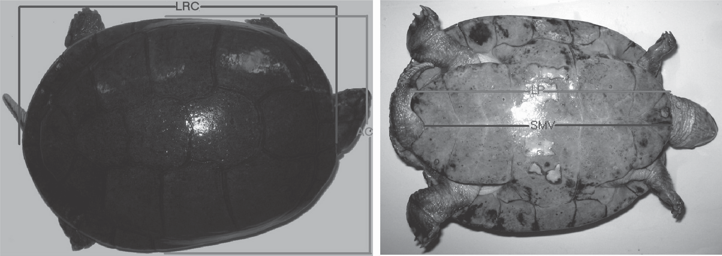

Figura 1. Morfometría: Longitud recta de Caparazón (LRC); Ancho de Caparazón (Ac); Longitud de plastrón (LP); Sutura media ventral (SMV)

122 ORINOQUIA - Universidad de los Llanos - Villavicencio, Meta. Colombia Vol. 17 - No 1 - Año 2013

ORINOQUIA 17-1 AGOSTO 2013.indd 122 19/09/2013 02:28:58 p.m.

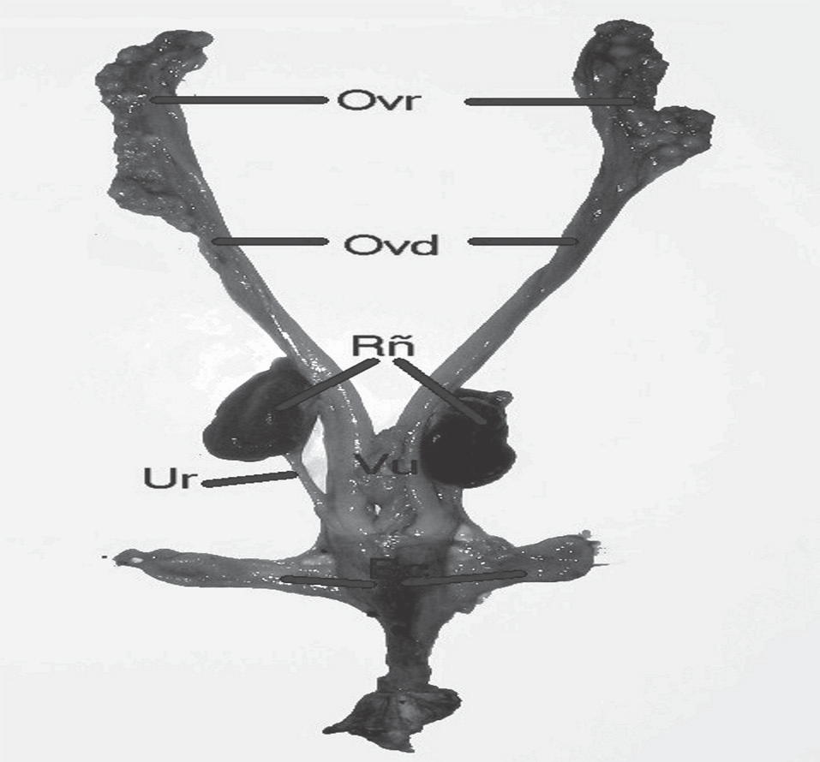

Figura 2: Sistema urogenital de una tortuga hembra; Ovr: Ovarios; Ovd: Oviductos; Rñ: Riñones; Ur: Ureter; Vu: Vejiga urinaria; Bc: Bolsas Cloacales

conformados por glomérulos (Gl) de un tamaño redu- cido, y una cápsula de bowman (Cb) también reducida, estos glomérulos se encontraron en pocas cantidades, la cápsula de bowman posee un epitelio plano simple. Una característica importante fue la alta presencia de túbulos contorneados estrechos (Tb), con epitelio cú- bico simple, que difieren de los colectores de mayor calibre y de las asas de Henle (AH). (Figura 4a, b)

Uréteres

Los uréteres presentaban forma cilíndrica y se ubican, mediales a los riñones de donde se originan, para des- cender caudoventralmente hasta insertarse en el bor- de dorsal de la vejiga urinaria.

Color de Uréter: 9E696C

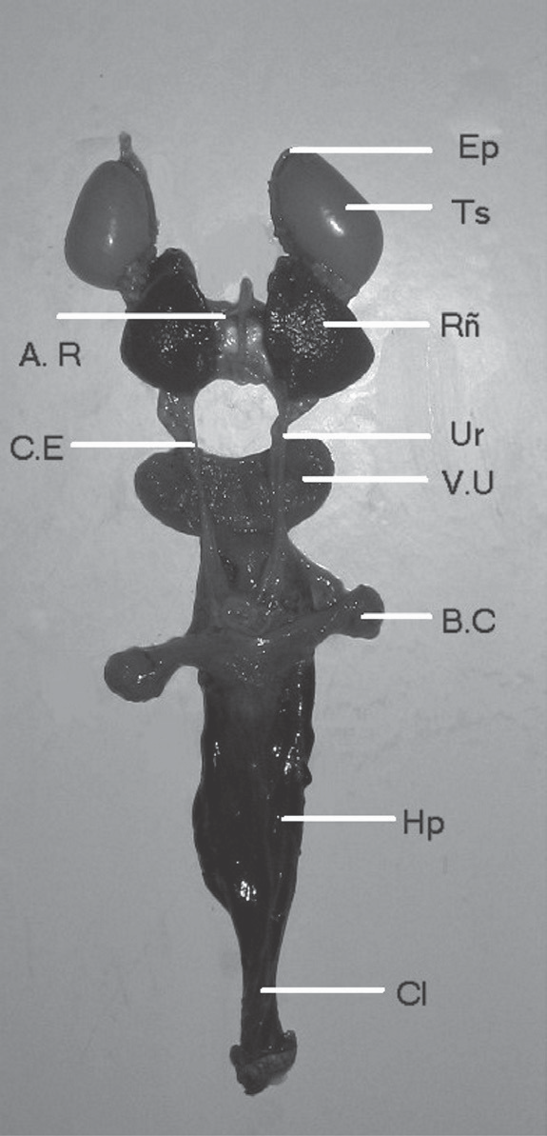

Figura 3: Sistema urogenital de un macho; Ep: Epidídimo; Ts: Testiculo; Rñ: Riñón; AR: Arteria Renal; Ur: Ureter; CE: Conducto espermático; VU: Vejiga urinaria; BC: Bolsa cloa- cal; Hp: pene; Cl:Cloaca.

Histología de los Uréteres

Los uréteres presentan un epitelio cúbico simple (Ecs) acompañados de tejido conectivo denso irregular (Al) y con una capa muscular (Msc) poco definida (Figura 5).

Vejiga urinaria

La ubicación de la vejiga urinaria cordiforme es ven- tral, su porción anterior esta en contacto dorsalmen- te con los intestinos y ventralmente con los músculos

Tabla 1. Relación porcentual alométrica de los riñones de la tortuga sabanera

Riñón derecho |  |  |  |  |  | Riñón izquierdo
 | L/LRC | L/Plastrón | L/SMV | AnO/An | PO/Pan |  | L/LRC | L/Plastrón | L/SMV | AnO/An | PO/Pan
 | 14,63 ±1,74 | 15,80 ± 2,07 | 16,33 ±2,17 | 11,85 ± 0,83 | 0,26 ± 0,04 |  | 14,05 ± 1,57 | 15,16 ± 1,75 | 15,66 ± 1,78 | 12,16 ± 1,01 | 0,25 ± 0,04
 | 13,74 ± 1,42 | 15,42 ±1,59 | 16,29 ± 1,71 | 11,46 ± 1,97 | 0,21 ± 0,06 |  | 14,66 ± 3,72 | 16,46 ± 4,17 | 17,39 ±4,46 | 11,00 ± 1,39 | 0,22 ± 0,03
Total | 14,18 ± 1,57 | 15,61 ± 1,75 | 16,31 ±1,84 | 11,65 ± 1,44 | 0,24 ±0,06 |  | 14,36 ±2,71 | 15,81 ± 3,09 | 16,53 ± 3,33 | 11,58 ±1,29 | 0,23 ± 0,03

L/LRC: Largo Riñón / Longitud Recta de Caparazón * 100; L/Plastrón: Largo Riñón / Longitud de Plastrón; L/SMV: Largo Riñón / Sutura Media
Ventral; AnO/An: Ancho Riñón / Ancho animal * 100; PO/Pan: Peso Riñón / Peso animal * 100

Anatomía macroscópica y microscópica del sistema urogenital de la tortuga sabanera ... 123

ORINOQUIA 17-1 AGOSTO 2013.indd 123 19/09/2013 02:28:59 p.m.

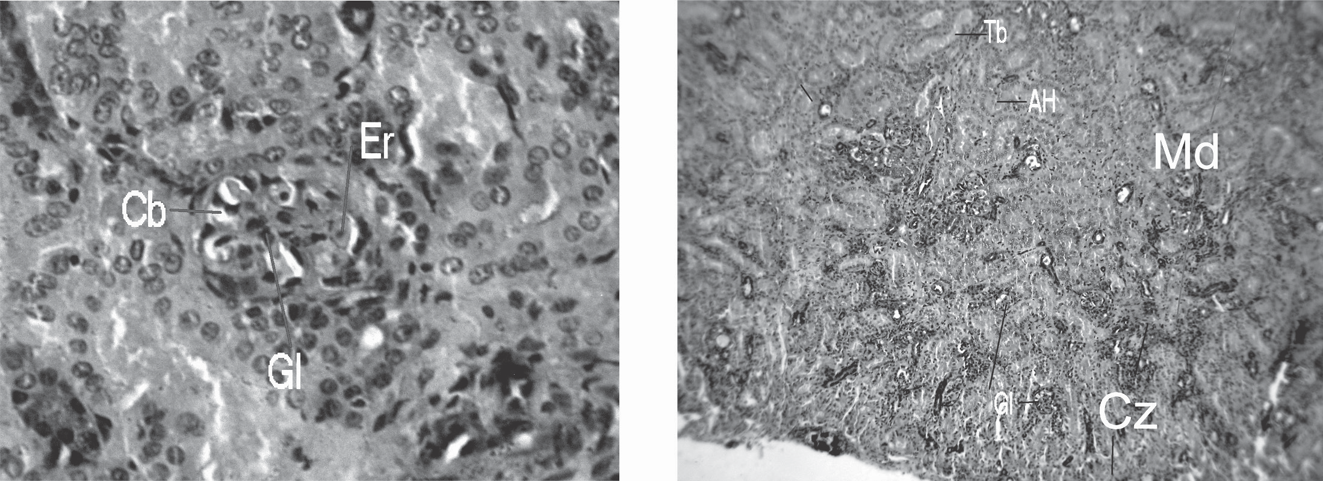

Figura 4a. Corte histológico del riñón: aparato Yuxtaglomerular 40X Figura 4b. Corte histológico del riñón: Parénquima renal 4X

abdominales, teniendo su inserción en la cloaca sobre el pubis. Se caracteriza por tener una pared elástica la cual se encontró dilatada y con contenido líquido. Color de Vejiga urinaria: 9E5953 
Histología de la vejiga

La vejiga está conformada por epitelio de transición (Et), con agregados linfoides (Al), este epitelio se or- ganiza en pliegues vesicales (Pg) debido al estado de la vejiga. Entre el tejido conectivo denso irregular se exhiben fibras de musculatura lisa (Ml) (Figura 6). La relación porcentual alométrica de la vejiga se obser- van en la tabla 3.

Los ovarios se encontraron en diferentes estados, al- gunos con folículos y ovocitos, simulando racimos de uvas. Se ubican en los planos laterales de la cavidad celómica, cranealmente estan en contacto con los pul- mones, donde el izquierdo limita con el borde caudal del lóbulo lateral izquierdo del hígado, medialmente con los intestinos, lateralmente con los oviductos y
con las paredes del celoma (Figura 7). La relación por- centual alométrica de los ovarios se observan en la tabla 4.

Color de Ovarios: CF723A

Histología de Ovarios

En el corte histológico de los ovarios se observaron dos zonas una cortical y una medular difusa, en los ovocitos se identificó una teca interna (TI) y una exter- na (TE) acompañados de la región germinal con célu- las germinales, organizadas sobre un tejido conectivo denso irregular, tejido aerolar laxo y tejido adiposo (TA). (Figura 8)

Oviducto

Los oviductos se encuentran en las pociones latera- les del tercer tercio del celoma, estando medialmente con los ovarios cranealmente y con los intestinos en su porción media, se dirigien caudo medial hasta in- sertarse en la base de la cloaca (Figura 9). La relación

Tabla 2. Relación porcentual alométrica de los uréteres de la tortuga sabanera

Ureter derecho |  |  |  |  |  | Uréter izquierdo
 | L/LRC | L/Plastrón | L/SMV | AnO/An | PO/Pan | L/LRC | L/Plastrón | L/SMV | AnO/An | PO/Pan
Ƃ | 10,60 ± 2,16 | 11,46 ±2,46 | 11,86 ±2,6 | 1,65 ±0,33 | 0,01 ± 0,00 | 11,90 ± 2,84 | 12,87 ±3,21 | 13,33 ± 3,39 | 1,47 ±0,46 | 0,01 ± 0,00
ƃ | 18,67 ± 5,05 | 20,95 ± 5,6 | 22,12 ± 5,89 | 1,52 ±0,56 | 0,02 ± 0,01 | 17,68 ±4,41 | 19,81 ±4,68 | 20,95 ±5,12 | 1,34 ±0,34 | 0,02 ± 0,01
Total | 14,63 ± 5,61 | 16,20 ± 6,45 | 16,99 ±6,91 | 1,59 ±0,44 | 0,01 ±0,01 | 14,79 ± 4,64 | 16,34 ±5,26 | 17,14 ± 5,74 | 1,40 ±0,39 | 0,01 ± 0,01

L/LRC: Largo Uréter / Longitud Recta de Caparazón * 100; L/Plastrón: Largo Uréter / Longitud de Plastrón; L/SMV: Largo Uréter / Sutura Media
Ventral; AnO/An: Ancho Uréter derecho / Ancho animal * 100; PO/Pan: Peso Uréter derecho / Peso animal * 100

124 ORINOQUIA - Universidad de los Llanos - Villavicencio, Meta. Colombia Vol. 17 - No 1 - Año 2013

ORINOQUIA 17-1 AGOSTO 2013.indd 124 19/09/2013 02:28:59 p.m.

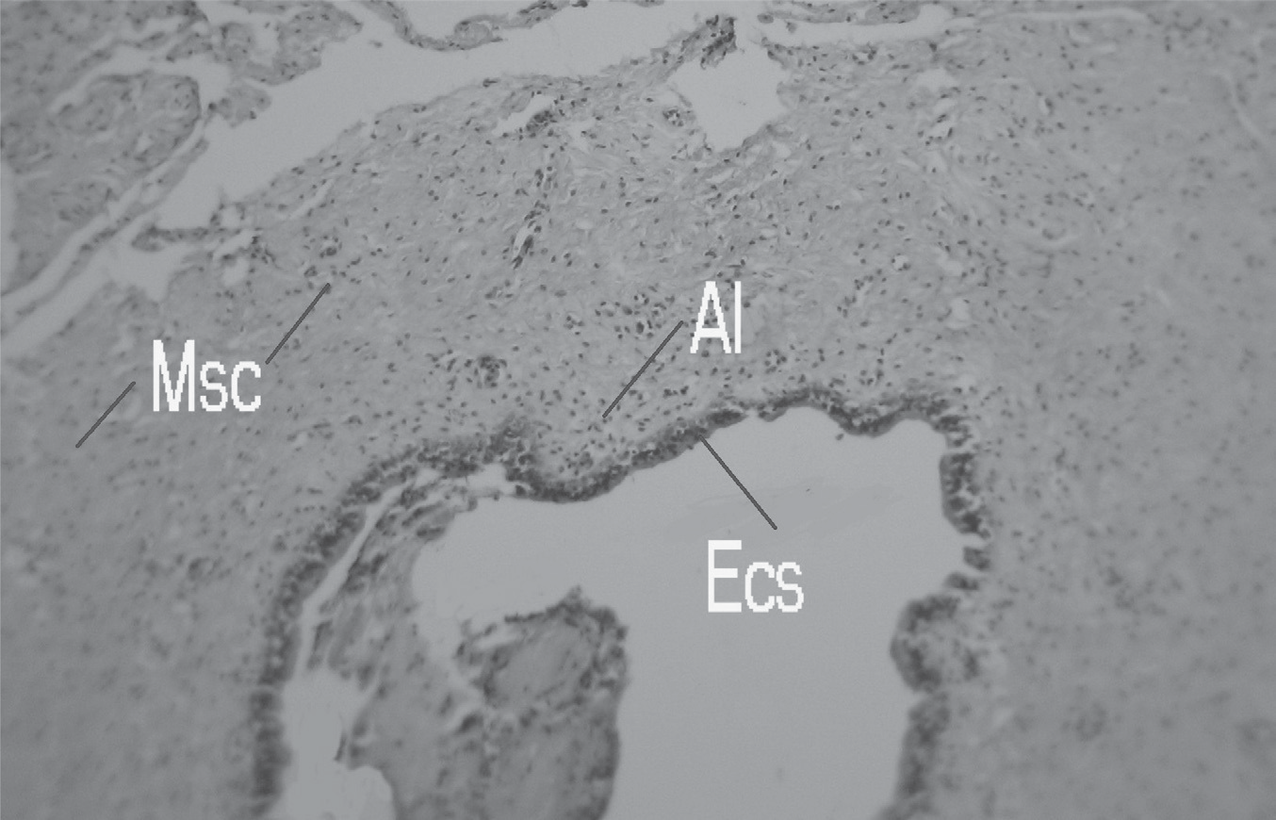

Figura 5: Corte histológico de Uréter 4X

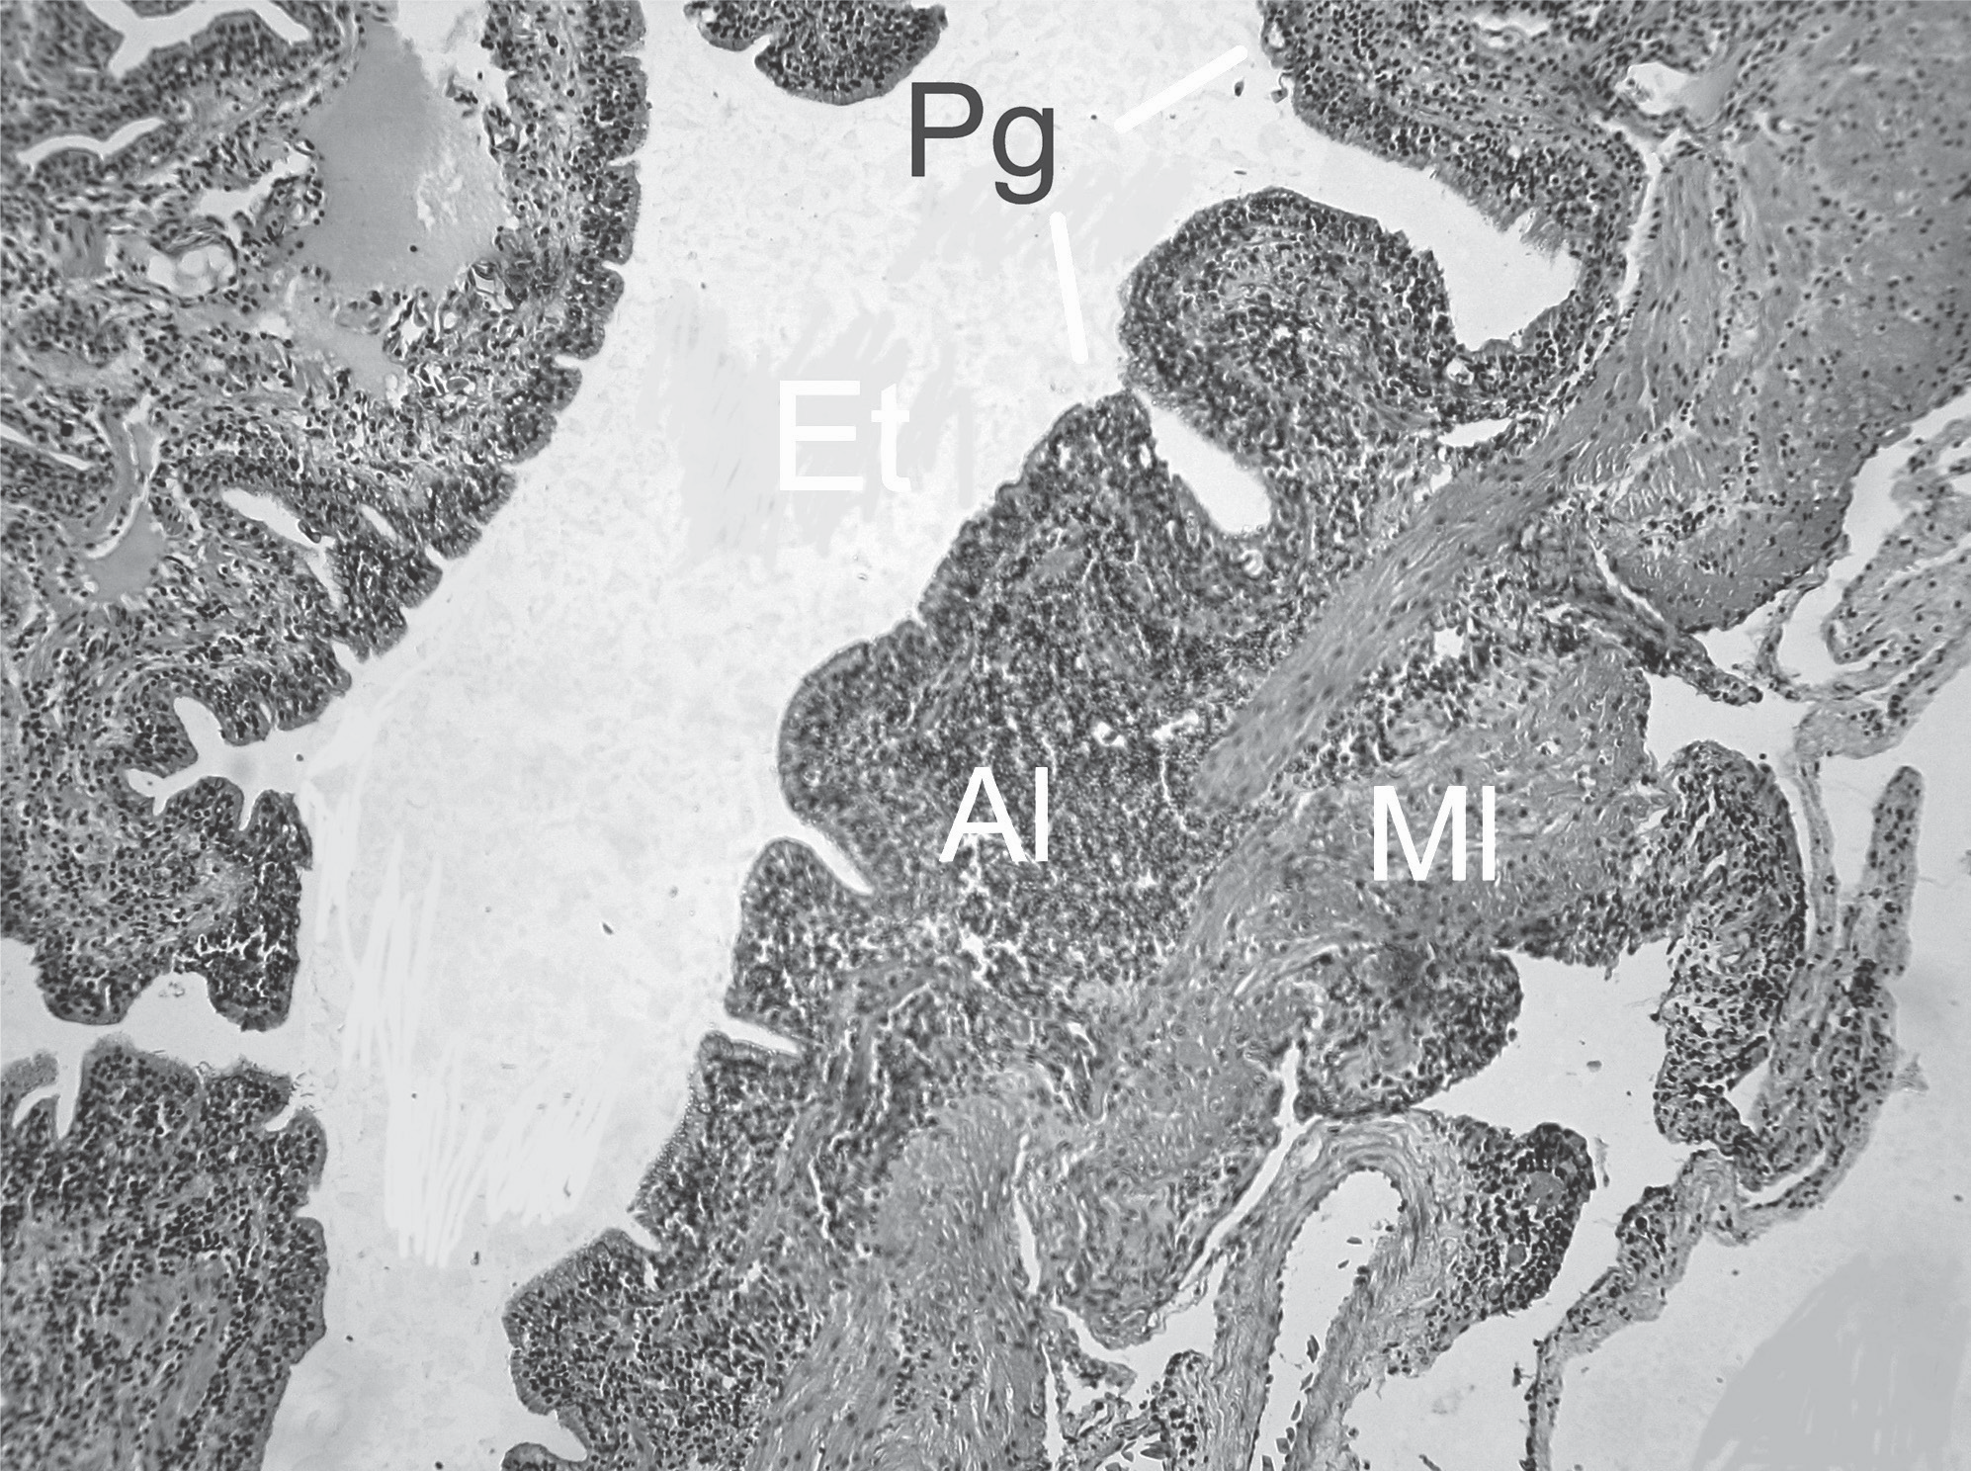

Figura 6: Corte histológico de vejiga urinaria 4X

Tabla 3. Relación porcentual alométrica vejiga urinaria en la tortuga sabanera

Vejiga urinaria
 | L/LRC | L/Plastrón | L/SMV | AnO/An | PO/Pan
Ƃ | 15,85 ±3,02 | 17,08 ± 3,08 | 17,62 ± 2,96 | 28,23 ± 4,38 | 0,18 ± 0,03
ƃ | 19,17 ± 3,86 | 21,47 ± 4,10 | 22,72 ±4,51 | 32,29 ± 5,18 | 0,20 ± 0,05
Total | 17,51 ± 3,71 | 19,28 ±4,13 | 20,17 ± 4,49 | 30,26 ± 5,01 | 0,19 ± 0,04

L/LRC: Largo Vejiga urinaria / Longitud Recta de Caparazón * 100; L/Plastrón: Largo Vejiga urinaria / Longitud de Plastrón; L/SMV: Largo Vejiga urinaria / Sutura Media Ventral; AnO/An: Ancho Vejiga urinaria / Ancho animal * 100; PO/Pan: Peso Vejiga urinaria / Peso animal * 100

Anatomía macroscópica y microscópica del sistema urogenital de la tortuga sabanera ... 125

ORINOQUIA 17-1 AGOSTO 2013.indd 125 19/09/2013 02:29:00 p.m.

porcentual alométrica de los oviductos se observan en la tabla 5.
Color de Oviducto: BE9383 
Histología de Oviducto

El epitelio del oviducto es cilíndrico pseudoestratifica- do (Ep) con presencia de células caliciformes, y una zona luminal altamente irrigada (Zi), bajo el epitelio hay un tejido conjuntivo denso irregular y una capa muscular lisa gruesa (Msc). (Figura 10)

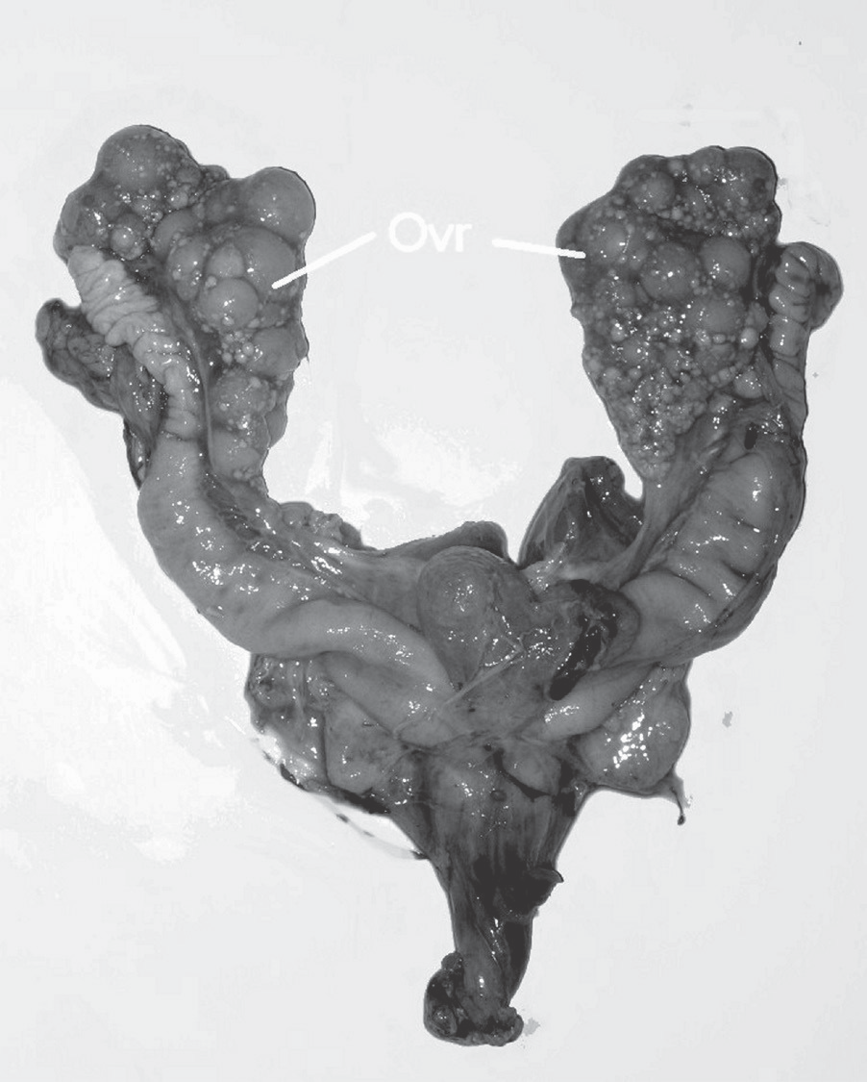
Figura 7. Ovarios: Ovr

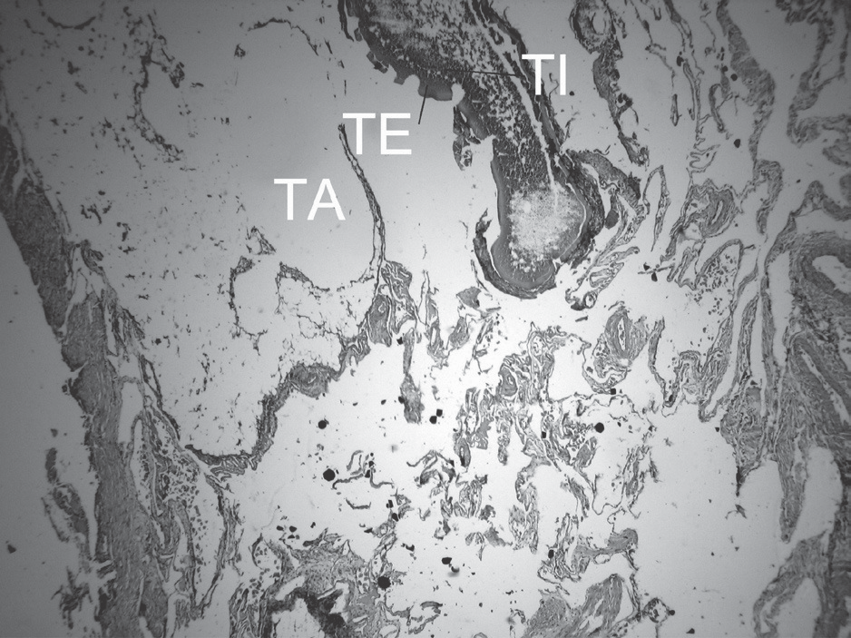

Figura 8: Corte histológico del ovario

Testículos

Los testículos presentaban forma ovalada, se ubicaban en el tercer tercio de la cavidad celómica. El testícu- lo derecho se encuentra dorsal al intestino anterior y ventral al riñón correspondiente, cranealmente limita con la primer asa del intestino anterior, el izquierdo se

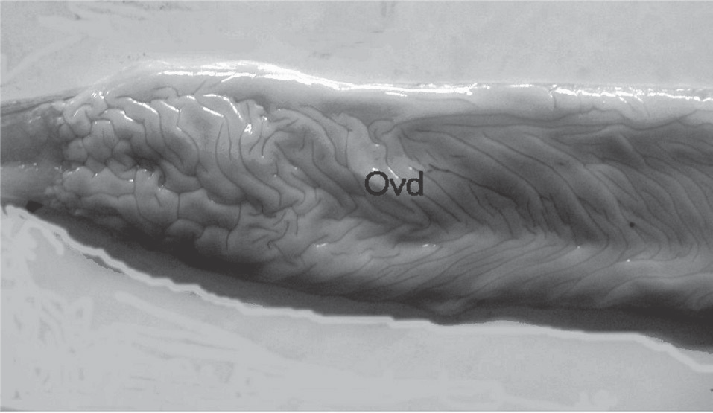

Figura 9: Oviducto: Ovd. Se aprecian los pliegues de ovi- ducto

Tabla 4. Relación porcentual alométrica de los ovarios de la tortuga sabanera

Ovario derecho |  |  |  |  |  | Ovario izquierdo
 | L/LRC | L/Plastrón | L/SMV | AnO/An | PO/Pan | L/LRC | L/Plastrón | L/SMV | AnO/An | PO/Pan
Ƃ | 45,01 ±  10,57 | 48,59 ±  11,56 | 50,25 ±  12,17 | 17,49 ±  7,87 | 1,47 ±  1,08 | 42,43 ±  11,7 | 45,77 ±  12,59 | 47,36 ±  13,29 | 21,81 ±  9,56 | 1,57 ±  1,42

L/LRC: Largo Ovario / Longitud Recta de Caparazón * 100; L/Plastrón: Largo Ovario / Longitud de Plastrón; L/SMV: Largo Ovario / Sutura
Media Ventral; AnO/An: Ancho Ovario / Ancho animal * 100; PO/Pan: Peso Ovario / Peso animal * 100

126 ORINOQUIA - Universidad de los Llanos - Villavicencio, Meta. Colombia Vol. 17 - No 1 - Año 2013

ORINOQUIA 17-1 AGOSTO 2013.indd 126 19/09/2013 02:29:01 p.m.

Tabla 5. Relación porcentual alométrica de los oviductos de la tortuga sabanera

Oviducto derecho |  |  |  |  |  | Oviducto izquierdo
 | L/LRC | L/Plastrón | L/SMV | AnO/An | PO/Pan | L/LRC | L/Plastrón | L/SMV | AnO/ An | PO/ Pan
Ƃ | 167,11 ±  46,48 | 180,14 ±  49,79 | 186,09 ±  51,54 | 7,13 ±  1,02 | 0,62 ± 0,3 | 154,52  ± 43 | 166,52  ± 46,03 | 171,86  ± 46,92 | 6,47 ±  2,87 | 0,62 ±  0,33

L/LRC: Largo Oviducto / Longitud Recta de Caparazón * 100; L/Plastrón: Largo Oviducto / Longitud de Plastrón; L/SMV: Largo Oviducto / Sutura Media Ventral; AnO/An: Ancho Oviducto / Ancho animal * 100; PO/Pan: Peso Oviducto / Peso animal * 100

encuentra caudal al lóbulo izquierdo visceral del híga- do, ventralmente queda en contacto con la membrana celomática, ambos testículos medialmente limitan con los riñones.

Color de Testículo: 9C765F

Histología de Testículo

Los testículos están conformados por los túbulos se- miníferos (Ts), en su lámina basal se encuentran las

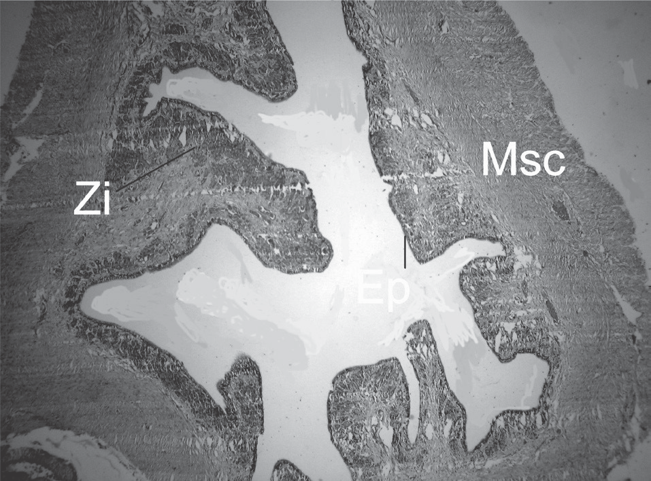

Figura 10: Corte histológico de oviducto 4X
espermatogonias (Eg) que se van acercando a la luz hasta encontrar los espermatocitos (Es), ubicados en la capa germinal y adyacente a estas las células de Sertoli (Cs), estos túbulos están circundados por poco tejido conectivo y en su intersticio de ubican las células de Leyding (CL), el testículo está recubierto por una tú- nica albugínea (Figura 11a,b). La relación porcentual alométrica de los testículos se observan en la tabla 6.

Epidídimo

Los epidídimos se originan en el polo craneal de los testículos, se dirigen por su porción medial hasta se- pararse de estos en el borde caudal, se caracterizan por estar enrrollados y al separarse de los testículos se liberan para pasar a los conductos espermáticos.
Color de Epidídimo: BAA291 
Histología del Epidídimo

El epidídimo está compuesto por un epitelio cilíndrico ciliado pseudoestratificado (Ep), al cual llega la red de testis (Rt), que esta conformada por un epitelio simple cúbico, estas estructuras están circundadas por fibras musculares (Msc) y tejido denso irregular. El epidídimo esta cubierto por una túnica albugínea (Figura 12). La relación porcentual alométrica de los epidídimos se observan en la tabla 7.

Tabla 6. Relación porcentual alométrica de los testículos de la tortuga sabanera

Testículo derecho |  |  |  |  |  | Testículo izquierdo
 | L/LRC | L/Plastrón | L/SMV | AnO/An | PO/Pan | L/LRC | L/Plastrón | L/SMV | AnO/An | PO/Pan
ƃ | 10,62 ±  2,81 | 11,95 ±  3,25 | 12,61  ± 3,39 | 8,13 ±  2,82 | 0,15 ±  0,07 | 10,82 ±  2,76 | 12,17 ±  3,16 | 12,84 ±  3,27 | 9,02 ±  2,06 | 0,17  ±0,07

L/LRC: Largo Testículo / Longitud Recta de Caparazón * 100; L/Plastrón: Largo Testículo / Longitud de Plastrón; L/SMV: Largo Testículo / Sutura
Media Ventral; AnO/An: Ancho Testículo / Ancho animal * 100; PO/Pan: Peso Testículo / Peso animal * 100

Anatomía macroscópica y microscópica del sistema urogenital de la tortuga sabanera ... 127

ORINOQUIA 17-1 AGOSTO 2013.indd 127 19/09/2013 02:29:01 p.m.

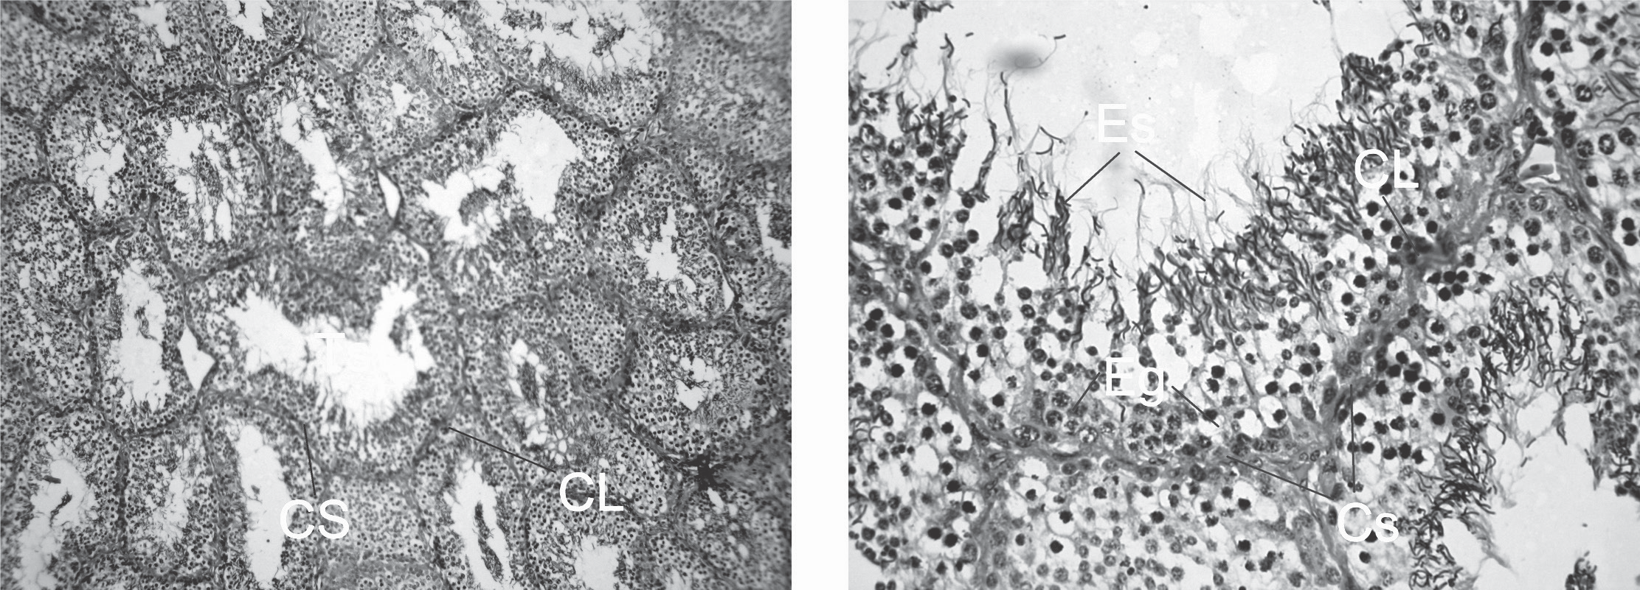
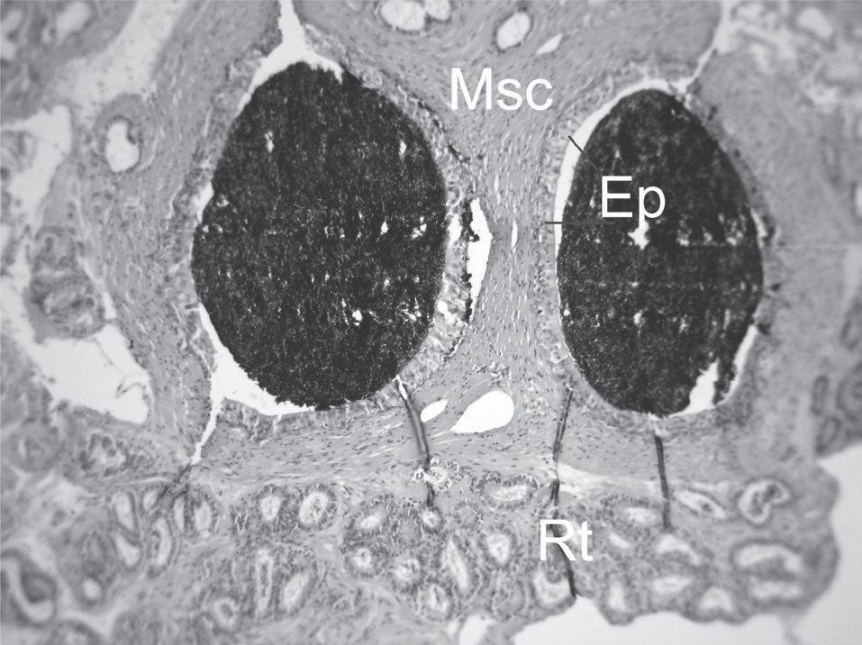Figura 11a. Corte histológico del testículo: Figura 11b. Corte histológico del testículo: células germinales
Parénquima testicular 4X y fases germinativas

Los conductos deferentes

Los conductos deferentes presentaban forma cilíndri- ca, se originan en los epidídimos, y se insertan en la base del hemipene, en contacto con la vejiga ventral a ellos.

Color de Cond. deferente: AE7976

Histología del Conducto deferente

El conducto espermático o deferente está conformado por un tubo central y otros anexos (Tacc), con epitelio cúbico simple (Ep), recubiertos por tejido muscular liso (Msc) y por tejido conjuntivo, recubiertos por una tú- nica albugínea (Ta) (Figura 13). La relación porcentual alométrica de los conductos deferentes se observan en la tabla 8.

El pene

El pene presenta forma cuneiforme, se encuentra alo- jado en la zona ventral de la cloaca, se caracteriza por tener cinco porciones: dos craneales alargadas (1), dos medias (2) que se dilatan respecto a las anteriores y

Figura 12. Corte histológico de epidídimo; en la zona supe- rior se encuentra el epidídimo y en la inferior la red de testis.

una caudal triangular (3), se aprecian orificio en esta última porción (Figura 14). La relación alométrica del pene se observa en la tabla 9.

Color de pene: 4B4747

Tabla 7. Relación porcentual alométrica de los epidídimos de la tortuga sabanera

Epididimo derecho |  |  |  |  |  | Epididimo izquierdo
 | L/LRC | L/Plastr | L/SMV | AnO/An | PO/Pan | L/LRC | L/Plastrón | L/SMV | AnO/An | PO/Pan
ƃ | 25,56  ± 7,15 | 28,78  ± 8,33 | 30,36  ± 8,68 | 3,53 ±  0,95 | 0,03 ±  0,01 | 28,85  ± 9,06 | 32,49 ±  10,47 | 34,23 ±  10,77 | 3,51 ±  1,54 | 0,04 ±  0,02

L/LRC: Largo Epidídimo / Longitud Recta de Caparazón * 100; L/Plastrón: Largo Epidídimo / Longitud de Plastrón; L/SMV: Largo Epidídimo / Sutura Media Ventral; AnO/An: Ancho Epidídimo / Ancho animal * 100; PO/Pan: Peso Epidídimo / Peso animal * 100

128 ORINOQUIA - Universidad de los Llanos - Villavicencio, Meta. Colombia Vol. 17 - No 1 - Año 2013

ORINOQUIA 17-1 AGOSTO 2013.indd 128 19/09/2013 02:29:02 p.m.

Tabla 8. Relación porcentual alométrica de los conductos deferentes de la tortuga sabanera.

Conducto deferente derecho |  |  |  |  |  | Conducto deferente izquierdo
± | L/LRC | L/ Plastrón | L/SMV | AnO/An | PO/Pan | L/LRC | L/ Plastrón | L/SMV | AnO/An | PO/Pan
ƃ | 12,33  ± 1,65 | 13,82  ± 1,64 | 14,61  ± 1,81 | 1,36 ±  0,35 | 0,01 ±  0,00 | 12,26  ± 2,65 | 13,79  ± 3,2 | 14,54  ± 3,19 | 1,31 ±  0,41 | 0,01 ±  0,00

L/LRC: Largo Conducto deferente / Longitud Recta de Caparazón * 100; L/Plastrón: Largo Conducto deferente / Longitud de Plastrón; L/SMV: Largo Conducto deferente / Sutura Media Ventral; AnO/An: Ancho Conducto deferente / Ancho animal * 100; PO/Pan: Peso Conducto deferente
/ Peso animal * 100

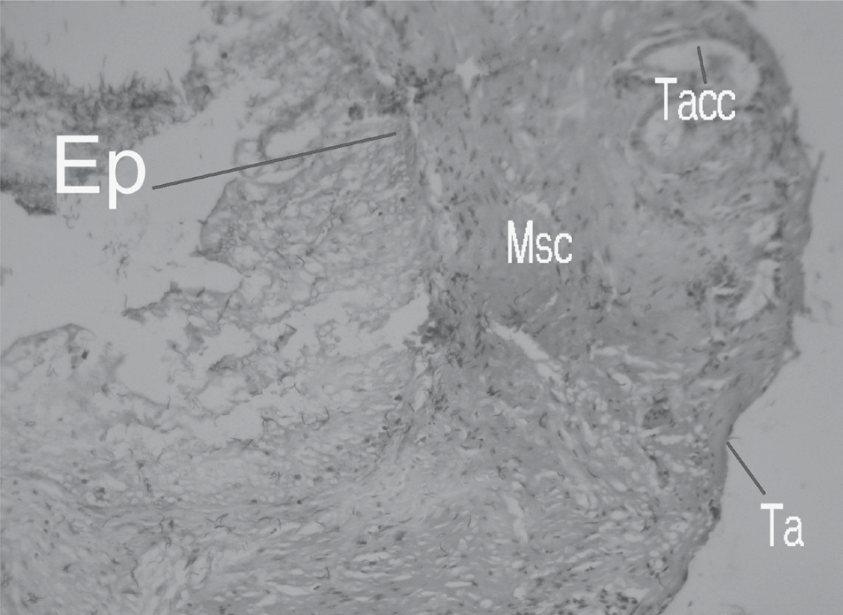

Figura 13. Corte histológico del conducto deferente 4X

Histología de pene

El pene se encuentra recubierto por una túnica albu- gínea (Ta), la cual alberga músculo liso (ML) y tejido conjuntivo denso irregular, presentando tabiques, el cual se encuentra con zonas vascularizadas (Zv) acom- pañadas de fibras colágenas y elásticas. Los cuerpos cavernosos poseen epitelio plano simple no queratini- zado (Figura 15).

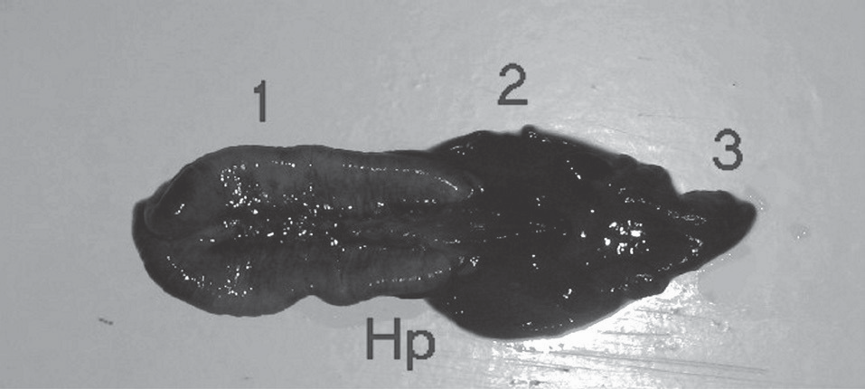

Figura 14. Pene: Porción anterior (1); Porción media (2); Por- ción posterior (3)

Tabla 9. Relación porcentual alométrica del pene macho de la tortuga sabanera

Pene
 | L/LRC (%) | L/Plastrón  (%) | L/SMV (%) | AnO/An  (%) | PO/Pan  (%)
ƃ | 40,64  ± 2,01 | 45,63 ±  2,33 | 48,19  ± 2,5 | 15,37 ±  3,98 | 0,57 ±  0,13

L/LRC: Largo pene / Longitud Recta de Caparazón * 100; L/Plas- trón: Largo pene / Longitud de Plastrón; L/SMV: Largo pene / Su- tura Media Ventral; AnO/An: Ancho pene / Ancho animal * 100; PO/Pan: Peso pene / Peso animal * 100

Las bolsas cloacales

Se ubican lateralmente a la cloaca y mantienen contac- to con los músculos abdominales, se caracterizan por ser dos sacos los cuales se insertan en la cloaca. (Figu- ra 16). La relación porcentual alométrica de la bolsa cloacal se observa en la tabla 10.

Color de Bolsa cloacal: A67169 

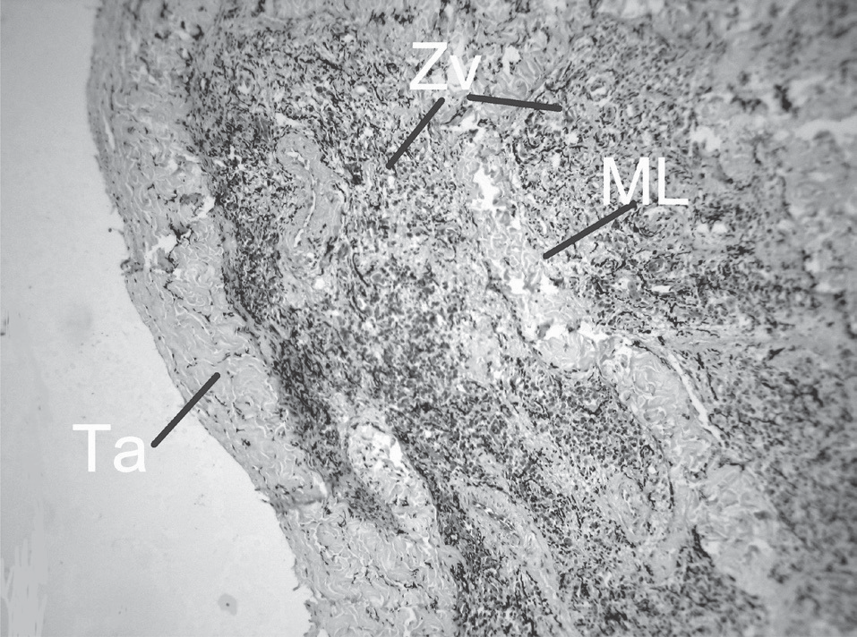

Figura 15. Corte histológico de pene 4X

Anatomía macroscópica y microscópica del sistema urogenital de la tortuga sabanera ... 129

ORINOQUIA 17-1 AGOSTO 2013.indd 129 19/09/2013 02:29:03 p.m.

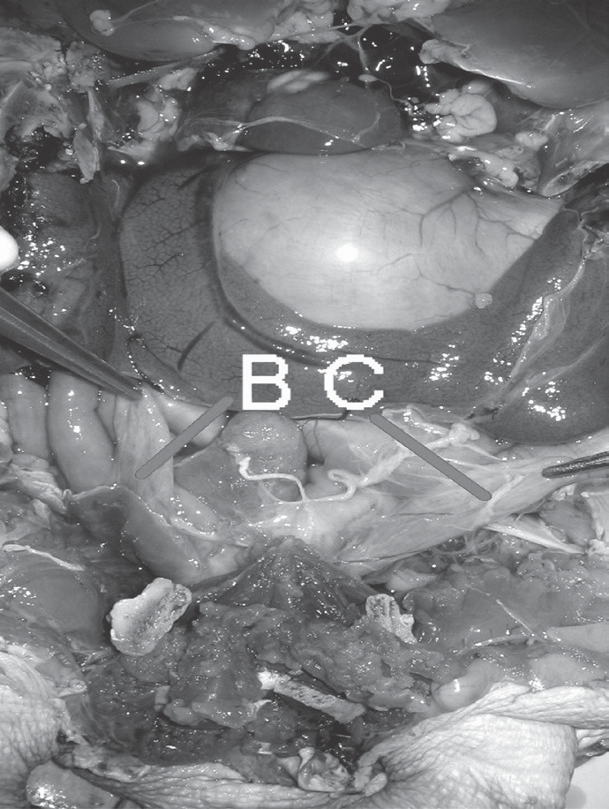Histología de la Bolsa Cloacal Las bolsas cloacales tienen un epitelio cilíndrico sim- ple (EpT) sobre una lamina propia (Lp) y una túnica muscular de la mucosa (Ms m), en esta mucosa se en- cuentra gran cantidad de tejido linfoide (AL), además se encuentra musculatura lisa (ML) y se recubre por una lámina serosa (S). (Figura 17).

La cloaca

La cloaca se aloja sobre el pubis y dentro de la cintu- ra pélvica, se prolonga dentro de la cola, tiene forma cilíndrica y en su porción anterior aloja el urodeo pro- veniente de la vejiga urinaria, el coprodeo proveniente del intestino posterior, y las bolsas cloacales.

Color de Cloaca: 43423E

Figura 16. Bolsas cloacales (BC)
La cloaca posee una mucosa con epitelio cilíndrico pseudoestratificado (Ecp) con células caliciformes (Cc) en las últimas porciones pasa a ser plano estratificado, la submucosa (Smc) contiene bastante tejido linfoide y

Tabla 10. Relación porcentual alométrica de bolsa cloacal

Bolsa cloacal derecha |  |  |  |  |  | Bolsa cloacal izquierda
 | L/LRC | L/Plastrón | L/SMV | AnO/An | PO/Pan | L/LRC | L/Plastrón | L/SMV | AnO/An | PO/Pan
Ƃ | 6,68 ±  0,94 | 7,21 ±  1,06 | 7,45 ±  1,15 | 28,82 ±  4,51 | 0,10 ±  0,03 | 6,24 ±  0,8 | 6,75 ±  0,98 | 6,98 ±  1,08 | 28,06 ±  8,46 | 0,09 ±  0,02
ƃ | 5,75 ±  0,85 | 6,47 ±  1,02 | 6,83 ±  1,07 | 34,80 ±  3,47 | 0,08 ±  0,03 | 5,65 ±  0,6 | 6,35 ±  0,69 | 6,71 ±  0,77 | 34,81 ±  7,36 | 0,07 ±  0,01
Total | 6,21 ±  0,97 | 6,84 ±  1,06 | 7,14 ±  1,07 | 31,81 ±  4,94 | 0,09 ±  0,03 | 5,95 ±  0,74 | 6,55 ±  0,83 | 6,84  ±0,89 | 31,43 ±  8,28 | 0,08 ±  0,02

L/LRC: Largo Bolsa cloacal / Longitud Recta de Caparazón * 100; L/Plastrón: Largo Bolsa cloacal / Longitud de Plastrón; L/SMV: Largo Bolsa cloacal / Sutura Media Ventral; AnO/An: Ancho Bolsa cloacal / Ancho animal * 100; PO/Pan: Peso Bolsa cloacal / Peso animal * 100

Tabla 11. Relación porcentual alométrica de la cloaca de la tortuga sabanera

CLOACA
 | L/LRC | L/Plastrón | L/SMV | AnO/An | PO/Pan
Ƃ | 36,51 ± 6,19 | 39,44 ± 07 | 40,83 ± 7,75 | 12,47 ± 1,87 | 0,59 ± 0,08
ƃ | 43,17 ± 11,41 | 48,31 ± 12,13 | 51,13 ± 13,28 | 5,92 ± 1,18 | 0,30 ± 0,11
Total | 39,84 ± 9,34 | 43,88 ± 10,46 | 45,98 ± 11,60 | 9,19 ± 3,75 | 0,44 ± 0,18

L/LRC: Largo Cloaca / Longitud Recta de Caparazón * 100; L/Plastrón: Largo Cloaca / Longitud de Plastrón; L/SMV: Largo Cloaca / Sutura
Media Ventral; AnO/An: Ancho Cloaca / Ancho animal * 100; PO/Pan: Peso Cloaca / Peso animal * 100

130 ORINOQUIA - Universidad de los Llanos - Villavicencio, Meta. Colombia Vol. 17 - No 1 - Año 2013

ORINOQUIA 17-1 AGOSTO 2013.indd 130 19/09/2013 02:29:03 p.m.

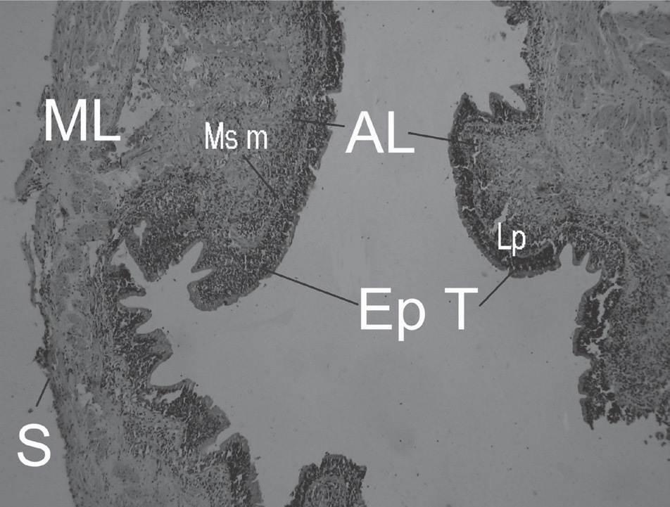

Figura 17. Corte histológico de Bolsa cloacal 4X

adyacente a esta se encuentra una gruesa capa muscu- lar (Msc). Por último se recubre por una túnica serosa externa (Figura 18). La relación porcentual alométrica de la cloaca se observa en la tabla 11.

Discusión

Los resultados obtenidos a partir de observación, la medición, y procesamiento de las diferentes es- tructuras y del sistema urogenital de la especie es- tudiada permiten establecer de manera descriptiva y didáctica las siguientes consideraciones con res- pecto a lo encontrado a la literatura especializada, justificando las diferencias encontradas respecto a dicha literatura.

Las medidas del caparazón LCR de las hembras (26.47 cm) y de los machos LRC de (19.11 cm) difieren de lo encontrado por Rueda y Rueda (2003), que fue de 23

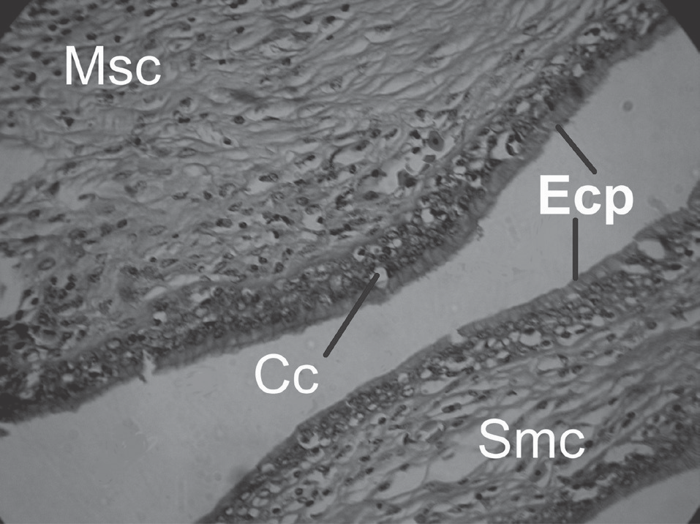
Figura 18. Corte histológico de cloaca 4X

cm para las hembras y 17 para los machos. Esta dife- rencia se puede ser explicada por la procedencia de las muestras, y las diferentes condiciones alimenticias o medioambientales (Mader, 1996).

Los riñones topográficamente se encontraron de acuerdo a lo reportado por Wyneken, (2001); Chacón (2001) y Faria (2003) en tortugas marinas, tortuga te- recay y morroco negro respectivamente. Histológica- mente se encontraron asas de Henle al igual que lo descritó Faria (2003) y diferente a lo reportado por Chacón (2001) y Oros (2004), que por ser amniotas tienen riñones de tipo metanéfrico (Kardong, 1996). Adicionalmente se encontró que el tamaño de los glo- mérulos es pequeño y que se encuentran en poca can- tidad (Chacón, 2001).

Los uréteres por ser conductos presentaron un epite- lio cúbico simple similar a lo reportado por Chacón, (2001), lo cual difiere de Faria (2003), que encontró un epitelio compuesto.

En los ovarios se logró diferenciar las tecas y las célu- las germinales (Chacón, 2001), a diferencia de lo re- portado por (Romero et al., 1999) que caracterizan el estroma como septos formados por tejido conectivo, láminas elásticas y fibras musculares.

El oviducto se exhibió macroscópicamente con estria- ciones, lo que no se había reportado en la literatura. A diferencia de Chacón (2001) no se encontró un útero ni espermatecas.

En los testículos se encontró una túnica albugínea simi- lar a lo encontrado en serpientes por Al-Dokhi (2004), incrementado por el hallazgo de la células de Sertoli (Gribbins et al., 2005) al igual que las fases proliferati- vas descritas por esté, estas estructuras se acompañan de la células de Leyding (Al-Dokhi et al., 2004).

En el epidídimo se encontró la llegada de la red de tes- tis, no reportada para tortugas (Oros, 2004) y el segui- miento del conducto deferente con un epitelio cúbico simple, que difiere del autor citado.

El pene presentó cinco porciones, que no fueron repor- tadas por Oros (2004), aunque se coincide en la identi- ficación de la ranura uretral llamada saco espermático.

Por último las bolsas cloacales, tienen un epitelio ci- líndrico simple que puede absorver agua de la cual podría extraer el oxigeno disuelto para cubrir los re- querimientos bajo condiciones de apnea.

A diferencia de los trabajos realizados en otras espe- cies de quelonios y reptiles, en los cuales se asignaban colores a los órganos (Wyneken, 2001; Chacón, 2001;

Anatomía macroscópica y microscópica del sistema urogenital de la tortuga sabanera ... 131

ORINOQUIA 17-1 AGOSTO 2013.indd 131 19/09/2013 02:29:04 p.m.

Faria, 2003; Oros, 2004), sin hacer referencia especi- fica a el color exacto y sin un patrón de comparación, se asignaron los colores de los órganos a través de la utilización de la tabla patrón estandarizada por Mi- crosoft®, lo que imprime un índice de mayor confia- bilidad, validez y la posibilidad de que el estudio sea replicable.

Conclusiones

Al describir las características de la anatomía e histolo- gía para los sistemas y órganos estudiados en la tortu- ga sabanera Podocnemis vogli se puede concluir que los hallazgos son, en su mayoría, concordantes con los resultados de estudios anteriores en reptiles. Sin embargo, fueron encontradas algunas particularidades referentes a la forma, tamaño o presencia-ausencia de algunos órganos.

Se hallaron modificaciones histológicas con relación a los reportes de la literatura para reptiles que marcan di- ferencias respecto a los epitelios y las túnicas estructu- rales en el sistema urinario, ya que las modificaciones encontradas se acercan a la forma de excreción meta- nefrica, con presencia de una vejiga urinaria, realizada por este tipo de animales.

A pesar de que los resultados obtenidos para la morfo- metría de los órganos, pueden no ser estadísticamente significativos, por el tamaño de la muestra, pueden ser tomados como valores de referencia y por ende, se convierten en una herramienta valiosa de diagnóstico de anormalidades morfológicas y fisiológicas en algún individuo de la especie.

Agradecimientos

Los autores agradecen al laboratorio de histopatología de la Universidad de los Llanos y a Cormacarena, con- venio 28205-007(2) Cormacarena-Instituto de Investi- gaciones de la Universidad de los Llanos.

Referencias

Al-Dokhi OA, Al-Onazee YZ, Mubarak M. Light and Electron Mi- croscopy of the Testicular Tissue of the Snake Eryx jayakari (Squamata, Reptilia) with a Reference to the Dividing Germ Cells. J Biol Sci, 2004, 4(3): 345-351.

Avendaño I. Aproximación al conocimiento sobre la reproducción de los quelonios. Universidad Nacional de Colombia. Volunta- rios Urras. Boletín GEAS. 2002. En Internet: www.portalveteri- naria.com/sections.php?op=viewarticle&artid=143#top

Banks W. Histología Veterinaria Aplicada, 1996. segunda edición
Editorial Manual Moderno.
Ceballos CP. Tortugas (Testudinata) Marinas y Continentales de Co- lombia. Biota Colombiana. 2000; 187-194

Chacón E. Aproximación a la Descripción Macroscópica y Micros- cópica de los Sistemas Digestivo y Urogenital de la Terecay (Podocnemis unifilis). Tesis como trabajo de grado para optar al título de Médico Veterinario y Zootecnista. Universidad de los Llanos 2001.

Cites. Guía de identificación de las tortugas protegidas por la Con- vención sobre el Comercio International de Especies Amenaza- das de Fauna y Flora Silvestres. Ministerio del Medio Ambiente del Canadá y de PROFEPA (SEMARNAP).1999.

Claude JA. Geometric morphometric assessment of the effects of environment and cladogenesis on the evolution of the turtle shell. The Linnean Society of London, Biol J Linn Soc, 2003,
79: 485–501

Close B. Recomendaciones para la Eutanasia de los Animales de
Experimentación. University of Oxford.1995.

Crews D, Fleming A, Willingham E. Role of Steroidogenic Factor 1 and Aromatase in Temperature – Dependent Sex Determina- tion in the Red Eared Slider Turtle. J Exp Zool, 2001; 290: 597-
606.

Faria TN. Topografía e morfología do sistema urinario de jabuti “Geochelone carbonaria” (Spix, 1824). Tese (Doutorado). Uni- versidade de Sao Paulo. 2003.

Fleming A, Wibbels T, Skipper JK. Developmental Expression of Ste- roidogenic Factor 1 in a Turtle with Temperature-Dependent Sex Determination. Gen Comp Endocrinol, 1999; 116: 336–346

Gribbins KM, Happ CS, Sever DM. Ultrastructure of the reproduc- tive system of the black swamp snake (Seminatrix pygaea). V. The temporal germ cell development strategy of the testis. Acta Zoologica, 2005; 86: 223–230.

Herrel A, O’reilly JC, Richmond AM. Evolution of bite performance in turtles. J Evol Biol, 2002; 15:1083–1094.

Janeiro-Cinquini TRF, Variação anual do sistema reprodutor de fême- as de Bothrops jararaca (Serpentes, Viperidae). Iheringia, Sér. Zool., Porto Alegre. 2004; 94(3):325-328.

Kardong K. Vertebrados, Anatomía Comparada. Función, Evolución.
Mc Graw Hill – Interamericana. 1999.

Mader DR. Reptile and Medicine Surgery. WB Saunders Company, Pennsylvania. 1996.

Martínez AS. Manual Clínico de Reptiles. Barcelona España. Grass
Iatros Ediciones. 1994.

Medem F. La reproducción de la “Icotea”: (Pseudemys scripta calli- rostris), (Testudines Emydidae), Caldasia, 1975; 11(53): 83-101.

Moon PF, Hernández SM. Reptiles: Aquatic Turtles (Chelonians). In: Zoological Restraint and Anesthesia, Heard D. (Ed.) Internatio- nal Veterinary Information Service, Ithaca NY (www.ivis.org),
2001; B0118.0301

Oros J. Anatomía e Histología de Reptiles. Universidad de las palmas de la Gran Canaria. En internet: http://www5.ulpgc.es/servido- res/reptilia/2004

132 ORINOQUIA - Universidad de los Llanos - Villavicencio, Meta. Colombia Vol. 17 - No 1 - Año 2013

ORINOQUIA 17-1 AGOSTO 2013.indd 132 19/09/2013 02:29:04 p.m.

Pereira JG, Sousa KR, Abreu-Silva A L, Melo FA, Costa AD. Histology of the spleen of the muçuã Kinosternon scorpioides (Chelonia: Kinosternidae) Acta Microscopica, Congress of the Brazilian So- ciety for Microscopy and Microanalysis. 2003; 12(2): pp

Pough HF. Vertebrate Life. Fifth Edition. Arizona State University
West. New Jersey. 1999; 342-367.

Pritchard P. Enciclopedia of Turtles. TFH Publications, Inc. Ltd. Nep- tune, NJ. 1979. 895pp.

Ramírez J. Técnicas de recolección y control de calidad de huevos de tortugas y cocodrilos. Zoodivulgación, 1999; 1(1): 32

Rieppel O. Turtles as diapsid reptiles. — Zoologica Scripta.2000.
29,199–212.

Romer AS, Parsons TS. Anatomía Comparada de los Vertebrados.
Mc Graw Hill. 1985; 322-327

Romero de Pérez G, Ramírez MP, Calderón ML. Estudio preliminar de la ultraestructura de la pared del ovario y de foliculos pre- vitelogénicos y vitelogénicos tempranos de Caiman crocodilus fuscus (Reptilia, Crocodylidae). Rev Acad Colomb Cienc, 1999;
23Supl: 453-464.
Rueda JV, Rueda JN. Las tortugas y crocodylia de Colombia: Manual para su identificación. Bogotá. Ed not Pub. 2003.

Sacristán A. Fisiología Veterinaria. New York, United States of Ame- rica. Editorial Mc Graw Hill.1995.

Valenzuela N, Adams DC, Janzen FJ. Pattern Does Not Equal Pro- cess: Exactly When Is Sex Environmentally Determined?. The American Naturalist, 2003; 161(4): 676-683.

Varela N. Bases de Nutrición en Fauna SilvestreFuente: Boletín GEAS. Boletín del Grupo de Estudio de Animales Silvestres. Universidad Nacional de Colombia. 2003; 5(1): pp.

Weichert CK. Elementos de Anatomía de los Cordados. 2ª Ed. Méxi- co. Mc Graw Hill 1981.p307

Wyneken J. 2001. The Anatomy of Sea Turtles. U.S. Department of
Commerce NOAA Technical Memorandum NMFS-SEFSC-470,
1-172 pp.

Anatomía macroscópica y microscópica del sistema urogenital de la tortuga sabanera ... 133

ORINOQUIA 17-1 AGOSTO 2013.indd 133 19/09/2013 02:29:04 p.m.

